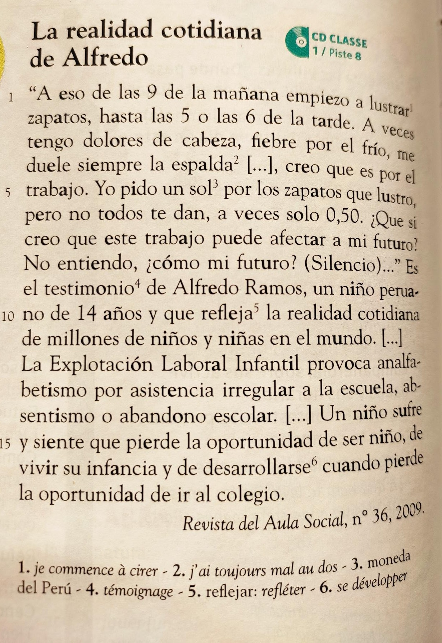

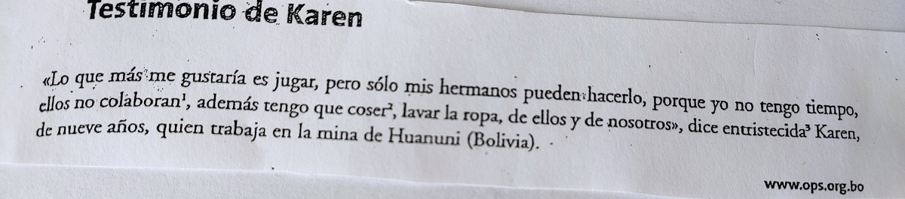

Testimonio de Karen
« Lo que más me gustaría es jugar, pero sólo mis hermanos pueden hacerlo, porque yo no tengo tiempo, ellos no colaboran, además tengo que coser, lavar la ropa, de ellos y de nosotros », dice entristecida Karen, de nueve años, quien trabaja en la mina de Huanuni (Bolivia).
www.ops.org.bo

